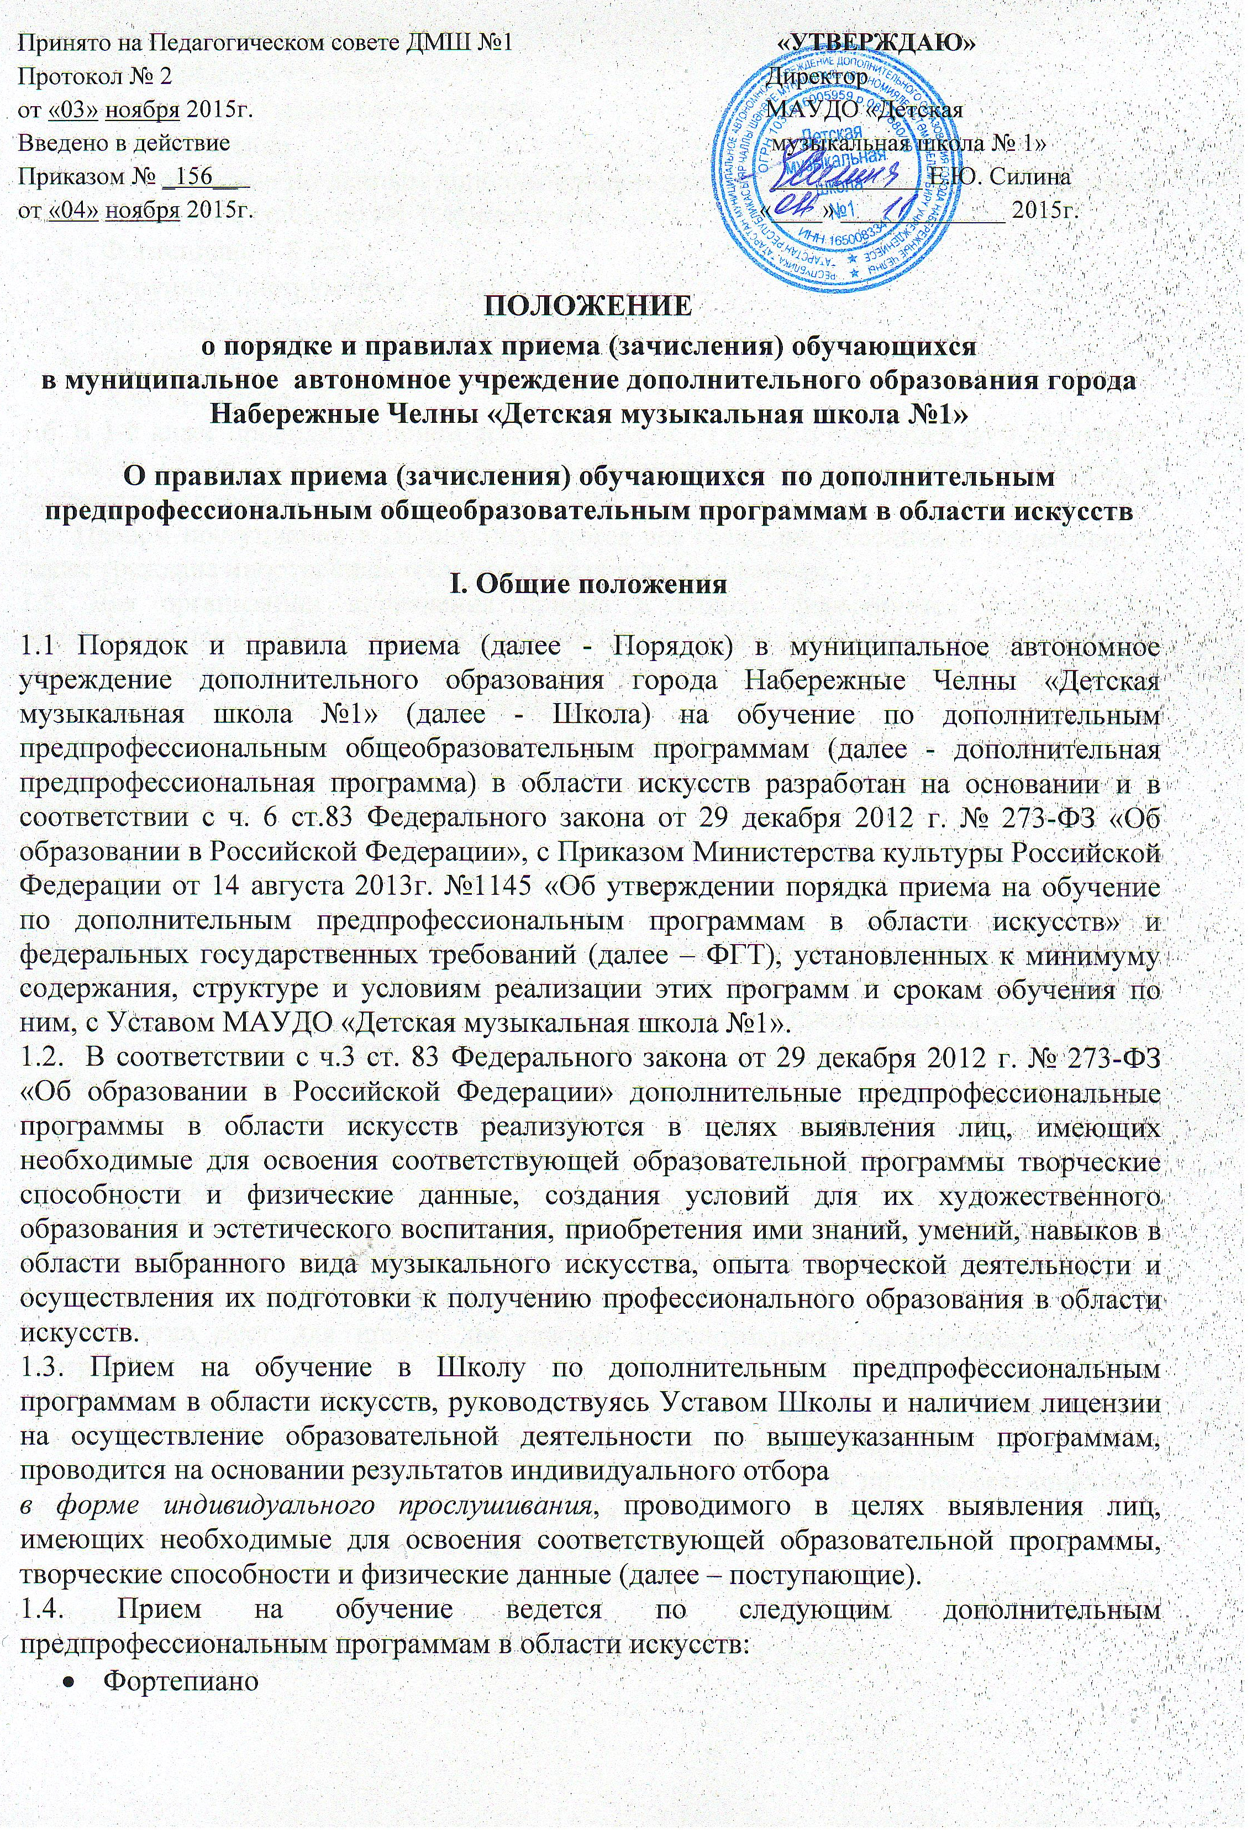

- Струнные инструменты
- Народные инструменты
- Духовые и ударные инструменты
- Хоровое пение
1.5. Сроки обучения по данным дополнительным предпрофессиональным программам в области искусств, согласно ФГТ, составляют:
- Фортепиано – 8 лет
- Струнные инструменты – 8 лет
- Народные инструменты – 8 лет и 5 лет
- Духовые и ударные инструменты 8 лет и 5 лет
- Хоровое пение– 8 лет
1.6. В 1-й класс проводится прием детей в возрасте от 6 лет и 6 месяцев до 9 лет или от 10 лет до 12 лет (в зависимости от срока реализации образовательной программы), в соответствии с пунктом 4 настоящего Порядка.
1.7. Правом поступления в Школу пользуются все граждане Российской Федерации, а также граждане иностранных государств на общих основаниях.
1.8. Для организации проведения приема в Школу формируется комиссия по индивидуальному отбору для поступающих по дополнительной предпрофессиональной общеобразовательной программе в области искусств. Состав комиссии, порядок их формирования и работы определяются Школой.
1.9. Количество детей, принимаемых в Школу, определяется в соответствии с муниципальным заданием на оказание муниципальных образовательных услуг, устанавливаемым Учредителем ежегодно.

- Сроки и процедура проведения отбора поступающих

2.1 Прием проводится с 15 апреля по 15 июня соответствующего года, а при наличии свободных мест для приема на обучение по соответствующим дополнительным предпрофессиональным программам в Школу срок приема продлевается в соответствии с п. 4.2 настоящего Порядка. Школа самостоятельно устанавливает сроки проведения приема в соответствующем году в рамках данного периода.
2.2 Не позднее 15 апреля Школа размещает на своем официальном сайте и на информационном стенде следующую информацию:
• правила и порядок приема;
• перечень дополнительных предпрофессиональных программ, по которым объявляется прием в соответствии с лицензией на осуществление образовательной деятельности;
• информацию о формах проведения отбора поступающих;
• количество мест для приема по каждой дополнительной предпрофессиональной программе;
• сведения о работе комиссии по приему и единой апелляционной комиссии Школы;
• правила подачи и рассмотрения апелляций по результатам приема в Школу;
2.3. Формы проведения отбора по конкретной дополнительной предпрофессиональной программе устанавливаются Школой самостоятельно, с учетом ФГТ.
2.4 Школа самостоятельно, с учетом ФГТ, устанавливает:
• требования, предъявляемые к уровню творческих способностей и физических данных поступающих;
• систему оценок, применяемую при проведении приема в Школу;
• условия и особенности проведения приема для поступающих с ограниченными возможностями здоровья.
2.5 Установленные Школой требования, предъявляемые к уровню творческих способностей и физических данных поступающих, а также система оценок, применяемая при проведении отбора, должны способствовать выявлению творческих способностей и физических данных, необходимых для освоения соответствующих дополнительных предпрофессиональных программ.
2.6 При проведении индивидуального прослушивания присутствие посторонних лиц не допускается.
2.7 Решение о результатах приема в Школу принимается комиссией на закрытом заседании простым большинством голосов членов комиссии, участвующих в заседании, при обязательном присутствии председателя комиссии или его заместителя. При равном количестве голосов председательствующий на заседании комиссии обладает правом решающего голоса. Основанием для приема в Школу являются результаты отбора поступающих.
2.8 На каждом заседании комиссии ведется протокол, в котором отражается мнение всех членов комиссии. Протоколы заседаний приемной комиссии Школы хранятся в течение всего срока обучения поступающих.
2.9 Результаты по каждой форме проведения индивидуального отбора объявляются не позднее трех рабочих дней после проведения приема. Объявление результатов осуществляется путем размещения на информационном стенде, а также на официальном сайте Школы пофамильного списка с указанием оценок, полученных каждым поступающим.
2.10 Комиссия передает сведения об указанных результатах директору структурного подразделения Школы и далее генеральному директору, не позднее следующего рабочего дня после принятия решения о результатах отбора.

- Подача и рассмотрение апелляции

3.1 Родители (законные представители) поступающих вправе подать апелляцию в письменном виде по процедуре и (или) результатам проведения индивидуального отбора в апелляционную комиссию не позднее следующего рабочего дня после объявления результатов отбора поступающих.
3.2 Состав единой апелляционной комиссии утверждается приказом директора Школы. Апелляционная комиссия формируется в количестве не менее трех человек из числа работников Школы, не входящих в состав комиссии по отбору поступающих в соответствующем году.
3.3 Апелляция рассматривается не позднее одного рабочего дня со дня её подачи на заседании апелляционной комиссии, на которое приглашаются родители (законные представители) поступающих, не согласные с решением комиссии по отбору поступающих. Для рассмотрения апелляции секретарь комиссии по приему в течение трех рабочих дней направляет в апелляционную комиссию протокол соответствующего заседания комиссии по приему.
3.4 Апелляционная комиссия принимает решение о целесообразности или нецелесообразности повторного проведения отбора поступающих на обучение, родители (законные представители) которого подали апелляцию. Решение принимается большинством голосов членов апелляционной комиссии, участвующих в заседании, при обязательном присутствии председателя комиссии. При равном числе голосов председатель апелляционной комиссии обладает правом решающего голоса. Решение апелляционной комиссии подписывается председателем данной комиссии и доводится до сведения родителей (законных представителей) поступающих под роспись в течение одного рабочего дня, следующего за днем принятия решения. На каждом заседании апелляционной комиссии ведется протокол.

- Повторное проведение отбора поступающих.
Дополнительный прием детей

4.1 Повторное проведение индивидуального отбора поступающих проводится в присутствии одного из членов апелляционной комиссии в течение трех рабочих дней со дня принятия апелляционной комиссией решения о целесообразности такого отбора. Подача апелляции по процедуре проведения повторного отбора детей не предусмотрена.
4.2 Поступающим, не проходившим индивидуальный отбор по уважительной причине (болезнь или иные обстоятельства, подтвержденные документально), предоставляется возможность пройти отбор в иное время, но не позднее окончания срока проведения индивидуального отбора поступающих, установленного Школой с учетом требования п. 2.1 настоящего Порядка.
4.3 Дополнительный индивидуальный отбор поступающих осуществляется в случае наличия свободных мест, в сроки, установленные Школой (но не позднее 29 августа), в том же порядке, что и отбор поступающих, проводившийся в первоначальные сроки.

- Организация приема поступающих

5.1 Организация приема и зачисления детей осуществляется приемной комиссией Школы.
5.2 Председателем приемной комиссии является директор Школы или заместитель директора по учебно-воспитательной работе. Председатель комиссии организует её деятельность, обеспечивает единство требований, предъявляемых к поступающим при проведении индивидуального отбора.
5.3 Для организации проведения индивидуального отбора поступающих по каждой дополнительной предпрофессиональной программе в Школе приказом директора создается комиссия из числа преподавателей, участвующих в реализации предпрофессиональных программ. В состав комиссии входят председатель, не менее 4- х членов комиссии и ответственный секретарь.
5.4 Работу приемной комиссии, делопроизводство и личный прием родителей (законных представителей) поступающих организует ответственный секретарь, который назначается приказом Школы.
5.5 Прием документов осуществляется с 15 апреля. Завершение приема документов Школа устанавливает самостоятельно в каждом текущем году.
5.6 Прием в Школу осуществляется по заявлению родителей (законных представителей) поступающих.
В заявлении о приеме указываются следующие сведения:
• наименование дополнительной предпрофессиональной программы, на которую планируется поступление ребенка;
• наименование структурного подразделения Школы;
• фамилия, имя, отчество, дата и место рождения ребенка;
• фамилия, имя, отчество его родителей (законных представителей);
• номера телефонов родителей (законных представителей);
• согласие родителей (законных представителей) на использование персональных данных ребенка.
5.7 Подписью родителей (законных представителей) ребенка фиксируется согласие на процедуру индивидуального отбора поступающих в целях обучения по определенной дополнительной предпрофессиональной программе, а также факт ознакомления с уставными документами Школы и правилами приема.
5.8 При подаче заявления родители (законные представители) предоставляют следующие документы:
• копию свидетельства о рождении ребенка;
• медицинские документы, подтверждающие возможность детей осваивать предпрофессиональные программы;
• 2 фотографии ребенка 3 х 4 см.;
• копию документа, удостоверяющего личность подающего заявления родителя (законного представителя) ребенка;
5.9 Каждое заявление о приеме фиксируется в журнале ответственным секретарем.

О правилах приема (зачисления) обучающихся
на дополнительные общеразвивающие образовательные программы
в области искусств

I. Общие положения

1.1 Положение о правилах приема (зачисления) обучающихся в муниципальное автономное учреждение дополнительного образования города Набережные Челны «Детская музыкальнаяшкола №1» (далее – положение, Школа) на обучение по дополнительным общеразвивающим образовательным программам в области искусств (далее - дополнительная общеразвивающая программа) в области искусств разработан на основании и в соответствии с ч. 6 ст.83 Федерального закона от 29 декабря 2012 г. № 273-ФЗ «Об образовании в Российской Федерации, Уставом школы и определяет порядок приема (зачисления) на дополнительные общеразвивающие образовательные программы в области искусств.
1.2 Настоящее положение принимается на педагогическом совете и действует до принятия нового.
1.3 Школа объявляет прием детей (далее – поступающих) на дополнительные общеразвивающие программы в области искусств только при наличии лицензии на осуществление образовательной деятельности по этим образовательным программам.
1.4 В первый класс на дополнительные общеразвивающие программы принимаются поступающие при отсутствии противопоказаний по состоянию здоровья: в возрасте от шести лет шести месяцев до двенадцати лет на программы со сроком обучения 4года.
1.5 Прием в школу на дополнительные общеразвивающие программы осуществляется по заявлению родителей (законных представителей).
1.6 С целью организации приема поступающих в школу на дополнительные общеразвивающие программы создается приемная комиссия, состав которой утверждаются директором школы.
1.7 При приеме поступающих в школу директор обеспечивает соблюдение прав граждан в области образования, установленных законодательством Российской Федерации и республики Татарстан гласность и открытость работы приемной комиссии, доступность руководства приемной комиссии на всех этапах проведения приема детей.
1.8 Не позднее 15 апреля текущего года до начала приема документов школа на своем информационном стенде и официальном сайте размещает следующую информацию и документы с целью ознакомления с ними родителей (законных представителей) поступающих:
- копию устава;
- копию лицензии на осуществление образовательной деятельности (с приложением);
- локальные нормативные акты, регламентирующие организацию образовательного процесса по дополнительным общеразвивающим программам;
- график работы приемной комиссии;
- количество мест для приема поступающих на первый год обучения (в первый класс) по каждой специальности;
- сроки приема документов для обучения по дополнительным общеразвивающим программам в соответствующем году;
- сроки зачисления поступающих в школу.
1.9 Количество поступающих, принимаемых в школу для обучения по дополнительным общеразвивающим программам, определяется в соответствии с муниципальным заданием на оказание муниципальных услуг, устанавливаемым ежегодно Учредителем.
1.10 Приемная комиссия школы обеспечивает функционирование специальных телефонных линий, а также, при возможности, раздела сайта школы для ответов на обращения, связанные с приемом детей в школу.

II. Организация приема поступающих

2.1 Организация приема и зачисления поступающих осуществляется приемной комиссией школы (далее – приемная комиссия). Председателем приемной комиссии является директор школы или заместитель директора по учебно-воспитательной работе.
2.2 Работу приемной комиссии и делопроизводство, а также личный прием родителей (законных представителей) поступающих организует ответственный секретарь, который назначается директором школы.
2.3 Школа самостоятельно устанавливает сроки приема документов в соответствующем году. Прием документов может осуществляться в период с 20 апреля по 15 мая текущего года.
2.4 В заявлении о приеме указываются следующие сведения:
- наименование дополнительной общеразвивающей программы, на которую планируется поступление ребенка (специальности);
- фамилия, имя и отчество ребенка, дата и место его рождения;
- фамилия, имя и отчество его родителей (законных представителей);
- адрес фактического проживания ребенка;
- номера телефонов родителей (законных представителей) ребенка;
- согласие родителей (законных представителей) на использование персональных данных ребенка.
2.5 При подаче заявления представляются следующие документы:
- копия свидетельства о рождении ребенка;
- копия документа, удостоверяющего личность подающего заявление родителя (законного представителя) ребенка;
- 2 фотографии ребенка (3х4 см.).
2.6 На каждого поступающего заводится личное дело, в котором хранятся все сданные документы.

III. Порядок зачисления в школу.
Дополнительный прием
3.1 Зачисление в школу в целях обучения по дополнительным общеразвивающим программам проводится не позднее 20 июня.
3.2 При наличии мест, оставшихся вакантными после зачисления детей, учредитель может предоставить школе право проводить дополнительный прием детей. Зачисление на вакантные места должно заканчиваться до начала учебного года – не позднее 31 августа.
3.3 Сроки дополнительного приема детей публикуются на официальном сайте и на информационном стенде школы.
IV. Причины отказа в приеме в школу

4.1 Нарушение норм СанПиН 2.4.4.1251-03 в части посещения ребенком более чем 2 объединений (секций, студий) или освоения более чем 2 образовательных программ;
4.2 Превышение нормативной наполняемости групп (численности учащихся) по избранной специальности;
4.3 Не соответствие минимального возраста для зачисления в школу.

Срок действия данного Положения не ограничен.

